COMUNICADO Nº 63/2015

30/03/2015
TODOS LOS NIVELES Y MODALIDADES OFICIALES
SECRETARÍA DE ASUNTOS DOCENTES DE AVELLANEDA
DIRECTIVOS / SECRETARIOS
PROGRAMA DE DESIGNACIÓN Y DESEMPEÑO (PDD) 2015 – MUY IMPORTANTE -
ÁREA COMUNICADOS
FECHA:
RAMA:
EMITE:
DESTINO:
OBJETO:
TRANSCRIBE:

Secretaría de Asuntos Docentes de Avellaneda recuerda la vigencia y la importancia de la carga del Programa de Designaciones y Desempeños (PDD) para el ciclo lectivo 2015, adjuntando al presente comunicado el instructivo destinado para tal fin:



PROGRAMA DE DESIGNACIÓNES Y DESEMPEÑOS
2015

El Programa de Designación y Desempeño (PDD) registra la situación docente y su calificación, en la totalidad de los servicios educativos de Gestión Estatal y Privada de la Provincia de Buenos Aires a fin de llevar a cabo, con mayor rapidez y eficacia, las diferentes acciones estatutarias que de allí se desprenden (Antigüedad para el Ingreso a la docencia y Calificación para el Puntaje Anual Docente), así como también, la posibilidad de disponer de una POFA dinámica determinando quienes ocupan los puestos de trabajo.

Los equipos de conducción podrán acceder al PDD desde servicios.abc.gov.ar con el fin de administrar las Designaciones y Desempeños de Docentes de Gestión Estatal.

Diariamente los equipos de conducción del servicio educativo administrarán las novedades o realizarán los registros necesarios para mantener los datos actualizados. Para ello, ingresarán al programa utilizando su usuario/contraseña registrados en el portal abc.gov.ar donde clickearán en el link Programa de Designaciones y Desempeños en el espacio web SERVADO.

Los desempeños de los cargos que integran el equipo de conducción son cargados y actualizados por la Secretaría de Asuntos Docentes esta tarea permite brindarle el acceso al PDD a cada equipo de conducción. Por otra parte, las SAD de cada distrito, son las responsable de mantener actualizados los desempeños de inspectores –ambas gestiones y regional si correspondiese- , secretarios de jefaturas y asuntos docentes-

Acceso habilitado

Para los docentes que poseen uno o más servicios a su cargo, al ingresar al PDD podrán visualizar botones con los establecimientos educativos a los
cuales conduce.

Formulario para registrar

Servicios a cargo

Seleccionar otros servicios

Puede obtener el código de organización desde

/http://servicios2.abc.gov.ar/escuelas/consultas/establecimiento

Una vez registrado un desempeño –ingresado los datos-, se podrán realizar todas las Acciones Estatutarias que le correspondan dentro del ciclo lectivo vigente. (Ceses, cambios de ocupación, situación de revista, etc.)

Para realizar las Acciones Estatutarias

Buscar por DNI

La búsqueda por documento, también está disponible para facilitar las actualizaciones individuales y diarias.

1. FORMULARIO DE ALTA

Al seleccionar FORMULARIO DE ALTA el programa le permitirá registrar un desempeño, como así también pude BORRAR en caso de que se haya equivocado.

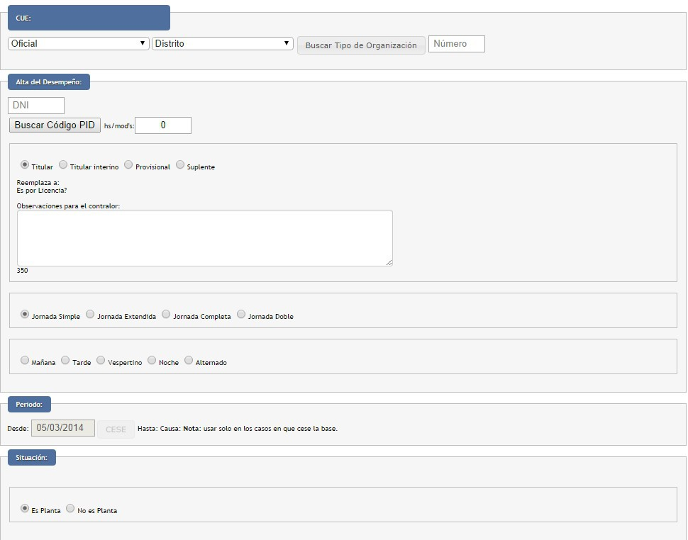

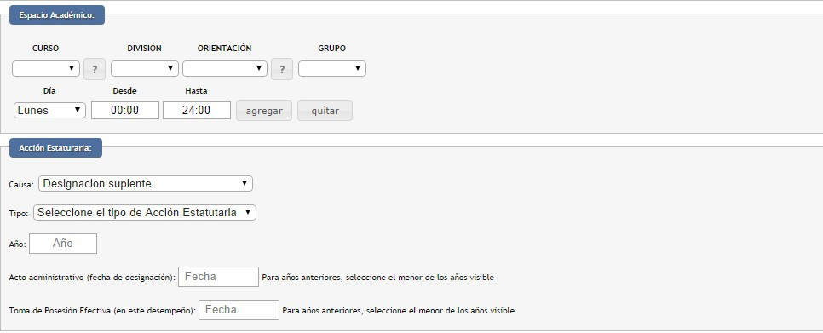

2. DESCRIPCIÓN FORMULARIO DE ALTA

Antes de iniciar el proceso de registración debe tener un servicio educativo seleccionado. Y no le será permitido registrar si el servicio seleccionado no está a su cargo.
2.1. Alta de Desempeño

1. DNI: Ingrese el documento nacional de identidad. Si es menor a
10.000.000, ingrese F o M. Ej F123456 o M654321. El sistema valida que el docente se encuentre registrado en la DGCyE, de no ser así deberá solicitar su incorporación al listado de Ingreso a la Docencia a la Secretaría de Asuntos Docentes.

2. Indicar el Código PID del Cargo/Módulos/Horas Cátedra de acuerdo a los existentes en el Diccionario de Códigos. Para ello clickear en el botón “PID”. Se desplegará un cuadro de diálogo que permitirá buscar el código.

Utilizar el código “SOTA” para consignar los cargos docentes que desempeñen otras tareas diferentes a las que fueron designadas, en el mismo servicio, en otro servicio o en un organismo de la DGCyE.

Utilizar el código “PFMO” o “PFHO” para consignar las horas y módulos de espacios académicos que no poseen PID.

También se puede obtener el código PID desde

/http://servicios2.abc.gov.ar/servaddo/cargos.areas

3. En el caso de aquellos docentes cuyos desempeño sea en Módulos y/u Horas Cátedras, indicar en el campo correspondientes la cantidad solo con el número, consignando un desempeño por cada grupo curricular de horas o módulos. En el caso de los docentes que se desempeñen en un Cargo, el campo Hs/mód estará desactivado.

4. Seleccionar la Situación de Revista que corresponda al docente Titular, Titular Interino, Provisional y Suplente. Solo en el caso de ser Suplente, solicitará el DNI al cual reemplaza, que debe estar ingresado su desempeño. Además se preguntará si el reemplazo es por Licencia y si el CESE corresponde al ciclo lectivo vigente, deberá “tildar” la opción para que le permita ingresar la fecha hasta de la licencia del desempeño

que reemplaza. Si el CESE es del ciclo lectivo siguiente, no deberá “tildar” la opción, y no obliga a registrar la fecha hasta, logrando continuidad en el próximo ciclo lectivo.

5. Observaciones: este espacio se puede utilizar para describir que asignatura o cargo desempeñan aquellos docentes que acceden al Sistema Educativo por medio de la presentación de Proyectos o para indicar datos relevantes respecto del desempeño que está siendo cargado.

6. Seleccionar el tipo de Jornada que corresponda el desempeño: Jornada
Simple, Jornada Extendida, Jornada Completa.

7. Indicar en cada caso el turno en el que se desempeña el docente, Mañana, Tarde, Vespertino, Noche y Alternado.

8. Planta: Planta Permanente / No es Planta Permanente.

2.2. Período de desempeño:

a. Desde: Esta fecha debe consignarse (mediante el botón “Acción Estatutaria”) la fecha real de toma de posesión en el mismo cargo, horas o módulos en ese servicio educativo.

b. Hasta: Por defecto es el fin del ciclo lectivo. Si no, contempla la fecha consignada por un CESE.

c. Junto al botón “CESE” se abrirá una pestaña para indicar la “Selección de una Causa”. (Clickeando se abrirá un desplegable que remitirá a los artículos del Estatuto del Docente, LEY 10579, por los que el docente pudo haber cesado antes de finalizar el ciclo lectivo).

d. Cambio de ocupación: esta función debe ser usado con aquellos docentes que tengan su Cargo/Horas/Módulos base en el servicio que está siendo cargado, y que lo esté desempeñando, por las acciones estatutarias que correspondan, en otro servicio educativo, en Administración Central o en otro Organismo. Deberá indicar los causales SOLO en el cargo base.

2.3. Espacio Académico:

a. Solo estará disponible si el Cargo/Módulos/Horas Cátedra que el docente desempeña es FRENTE A ALUMNOS.

b. Deberá indicar en los campos correspondientes a la sección (curso en que se desempeña, la División y la Orientación). Junto a cada campo existe un botón de ayuda, indicado con un signo de interrogación, el cual desplegará un cuadro con información referente al Curso, División y Orientación correspondientemente.

2.4. Calificación

El proceso de calificación forma parte de la segunda etapa del Proceso de Designación y Desempeño ya que está sujeto a las acciones estatutarias que se llevan a cabo en el mes de noviembre donde se habilitará la función CALIFICACIÓN (CAD!) estará deshabilitado.

a- Para aquellos desempeños con continuidad en el servicio, muestra por defecto, la calificación del ciclo lectivo anterior, la misma debe ser ratificada o rectificada.

b- A continuación indicar con números, la calificación del docente en el campo Calificación. Si el docente no hubiese sido calificado clickear sobre el botón “Calificación”, el mismo generará la leyenda “NO CALIFICA”, se abrirá una pestaña para la “Selección de una Causa” por la que el docente no fue calificado en este ciclo. En un desplegable se enseñaran los artículos del Estatuto del Docente que encuadran normativamente la causal de la no calificación.

c- Una vez finalizado el proceso podrá imprimirse desde la misma pantalla la Planilla de Resumen de Calificación para la prosecución del trámite.

2.5. Botonera para modificar situaciones al desempeño seleccionado

d- Acción Estatutaria: Se permite la carga y corrección de datos de la Acción Estatutaria de la designación. Dado que es obligatorio registrarlo para poder usar las demás funcionalidades.
e- Situación Planta: Se permite cambiar la Situación de Planta una vez ingresado.
f- Cambio de Revista / Jornada / Turno: Son eventos estatutarios que se pueden modificar por separado.
g- Cambio de Ocupación: El cambio de ocupación permite mantener relacionado los desempeños que entran en juego en dicho cambio. Quedando la base RELEVADA, relacionada con la actual función y el

registro del desempeño base se resalta en color verde. De no haberlos relacionados, el registro del desempeño base se resalta en color violeta.

2.6 Botonera para interactuar con la pantalla web

a. Botón <Formulario de Alta>: Lo puede encontrar en el margen superior izquierdo de la pantalla y puede apagar o encender dicho formulario. Así solo podrá ver la tabla que contiene las nóminas de desempeños.

b. Botón <Reiniciar>: Lo puede encontrar en el margen superior de la pantalla y puede reiniciar el programa sin pérdida de datos, solo limpia e inicializa
la pantalla y sus funciones.

c. Botón <Informes>: Lo puede encontrar en el margen superior de la pantalla y próximamente lo llevará a poder obtener informes de gestión.

d. Botón <Jerárquicos>: Lo puede encontrar en el margen superior de la
pantalla y obtiene los jerárquicos de un distrito seleccionado o servicio. No está disponible para Equipos de Conducción.

e. Botón <documento y nombre >: Lo puede encontrar en la nómina de desempeños y puede realizar una búsqueda por documento mostrando todos los desempeños informados al momento. Esta búsqueda también puede realizarse ingresando el DNI en el campo de entrada Buscar DNI en.

ANTE CUALQUIER DIFICULTAD COMUNICARSE CON LA SECRETARÍA DE ASUNTOS DOCENTES DE SU DISTRITO.

DIRECCIÓN PROVINCIAL DE GESTIÓN EDUCATIVA DIRECCIÓN DE GESTIÓN DE ASUNTOS DOCENTES

